2018/12/5
報道・メディア関係各位
一般社団法人海外留学協議会

フィリピン留学が増加する中アメリカ留学が大きく減少
～『一般社団法人海外留学協議会(JAOS)による日本人留学生数調査2018』調査レポート～

【導入】
留学事業の健全な発展と国内の留学啓蒙を目的として、民間の留学事業者等 66社で構成される一般社団法人海外留学協議会（JAOS、理事長 曽根 靖雄、以下、「JAOS」）は、2018 年 8月にJAOS会員である留学事業者 38 社を対象に日本人の留学生数の調査、『海外留学協議会(JAOS)による日本人留学生数調査2018』を実施しました。その結果、JAOS加盟の留学事業者38社からの2017年の年間留学生数は78,109人であること、フィリピン留学が増加の反面、アメリカ留学が減少していることなどが明らかになりました。
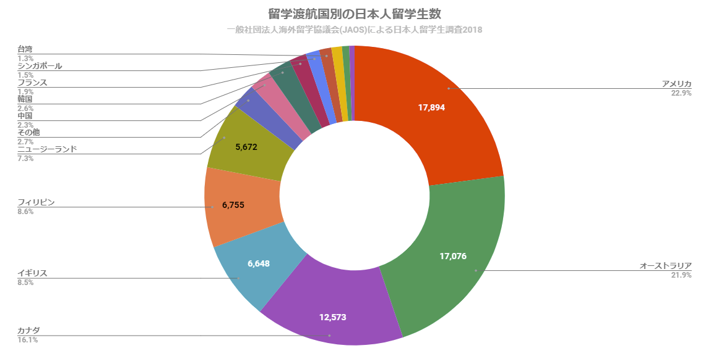
※参考添付：留学渡航国別の日本人留学生数『海外留学協議会(JAOS)による日本人留学生調査2018』

【調査背景】
留学生数の調査は、独立行政法人日本学生支援機構（JASSO）や、文部科学省のOECD等をもとにした『日本人の海外留学者数』などがありますが、海外の大学や大学院等の高等教育機関に留学した日本人の人数や、日本国内の大学経由などで留学をした学生の人数しか計測されていない側面があります。JAOSは『海外留学協議会(JAOS)による日本人留学生数調査』を毎年実施し、社会人や小中高校生などを含む留学生数統計データを提供しています。これにより、日本人の留学生数をより明らかなものとし、留学業界全体を正しく発展させていくことを目的とします。
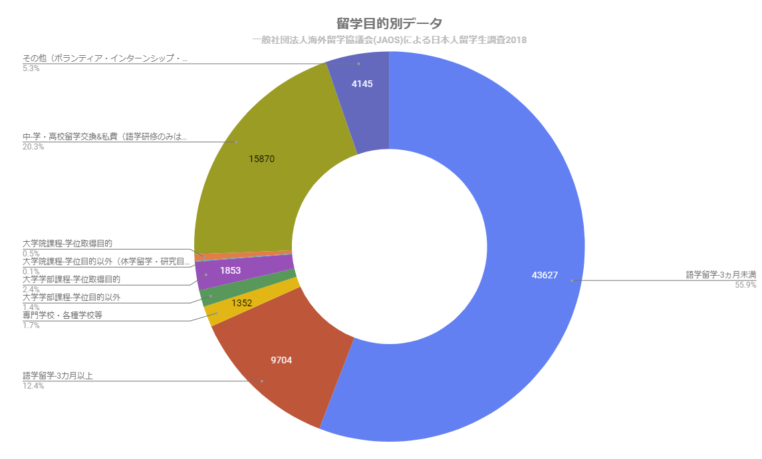
※参考添付：留学目的別データ『一般社団法人海外留学協議会(JAOS)による日本人留学生調査2018』

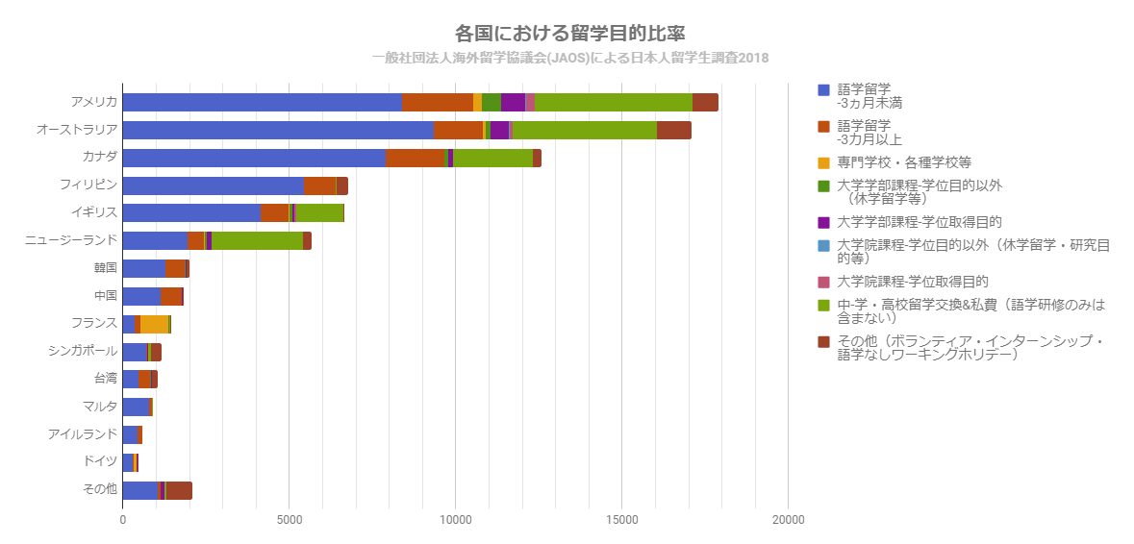
※参考添付：各国における留学目的比率『一般社団法人海外留学協議会(JAOS)による日本人留学生調査2018』

【調査結果数値サマリー】
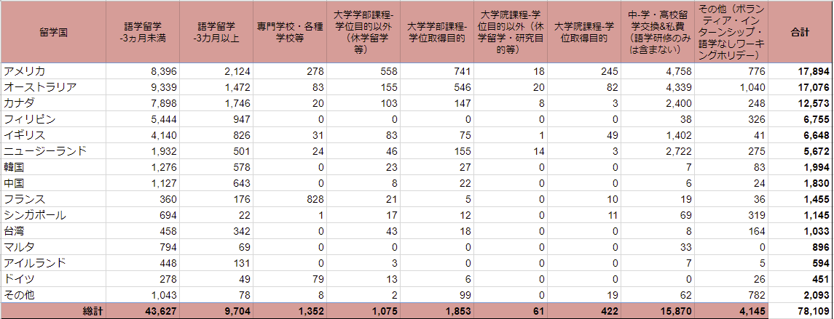
※本調査では、JAOS加盟の留学事業者38社の2017年の留学生数を第三者機関に委託し調査を実施しました。
※JAOS非加盟の留学事業者の数値は含まれておりません。

【2017年の留学トレンド】
１）アメリカへの語学留学生が大きく減少したが、学位取得目的の留学は増加
今回の調査で前年の調査時より留学生の人数を減らしたのはアメリカとオーストラリアで、特にアメリカは前年の19,024人から今回の17,894人と1,130人も減少（オーストラリアは335人減）している。留学目的別でみると語学留学目的でアメリカに行った人数の減少が一番大きく、881人の減少。次が中学高校への留学の人数で、240人の減少になっている。ただ、アメリカへの学士取得留学の人数は前年の680人から今回の741人と61人増えている。このことから最近のアメリカの治安や移民政策などのイメージから語学留学は減少したが、海外進学を目指す日本人高校生が昨今増えていることを受け、アメリカの大学に学位取得を目指す層は増加していることがわかる。

２）フィリピンの躍進が大きくイギリスを抜いて4位に
フィリピンは前回の調査でJAOSからの留学生が6,238人で5番目に人気の国であったが、今回は6,755人と517人増加しイギリスの6,648人を抜いて4番目に留学生が多い国になった。フィリピンの留学生は2016年の調査時点では3,918人だったので、この2年間で2,837人も増加したことになる。これは日本の中でのフィリピン留学の認知度が高まり、社会人だけでなく大学生や高校生もフィリピンを留学先に選ぶようになったことや、企業、大学、高校が研修先にフィリピンの学校を利用するようになったことが理由だと考えられる。

３）中学高校への留学が留学目的別で最大の増加人数
留学目的別の数字を見ると、海外の中学高校への留学は昨年の15,200人から今回の15,870人と670人も増加しており、日本人の留学目的で一番人気の語学留学が減少する中、大きく人数を増やした。これは、日本国内のグローバル化が進み、自分の子供に、グローバル人材になれるような教育を受けさせたいと感じる親世代が増加したことによるトレンドだと考えられる。

以上

【統計調査概要】
期間：2017年1月1日～2017年12月31日
調査対象：JAOS加盟留学事業者38社

■一般社団法人海外留学協議会（JAOS）とは
1991 年に留学事業の健全な発展と国内の留学啓蒙のために組織された機関。現在、留学サービス事業者を中心に 65 以上の団体が加盟、パートナー会員として、オーストラリア大使館マーケティング事務所、ブリティッシュ・カウンシルなど公的機関も会員になっている。2016 年には JAOS 会員留学事業者から約8万人の日本人が留学している。
・設立： 1991 年（2008 年に一般社団法人格を取得）
・理事長： 曽根 靖雄
・所在地： 〒162-0825 東京都新宿区神楽坂６－４６ロベール神楽坂７F
・URL： www.jaos.or.jp

■本リリースについてのお問い合わせ先
一般社団法人海外留学協議会（JAOS） 事務局長 星野 達彦
Email： jimukyoku@jaos.or.jp 電話：03-3269-8446 FAX：03-3269-8447

